

**CONSULTER ET EXPORTER LA LISTE DES RETARDS**

**à partir du portail de la Bibliothèque D’Alsace**

___________________________________________________________________________

**Sommaire**

1. SE CONNECTER A SON COMPTE AVEC SES IDENTIFIANTS 1
2. TROUVER SES PRETS 2
3. TROUVER LA LISTE DES DOCUMENTS EN RETARD 3
4. EXPORTER LA LISTE AU FORMAT .CSV (Excel) 4

# SE CONNECTER A SON COMPTE AVEC SES IDENTIFIANTS

* Cliquer sur le bouton bleu clair « Connexion en haut à droite de l’écran :



* Entrer vos identifiants (adresse email de votre compte pro + mot de passe) et validez. *( N.B. : lors de votre toute première connexion, le mot de passe est « Alsace » )*

Le bouton de connexion, devenu orange, affiche désormais « Mon compte » :



# TROUVER SES PRETS

* Dans le menu déroulant du menu de connexion, cliquez sur « **Mes prêts** »

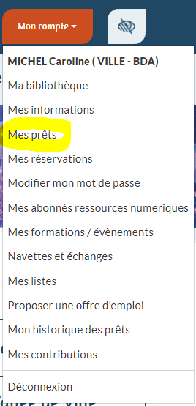

* Dans l’écran suivant, choisissez le filtre « **par date de prêt** » dans le menu déroulant, puis
  + Pour une navette : prenez un intervalle allant de – 4 jours au jour de passage
  + Pour un échange : choisissez la date de l’échange

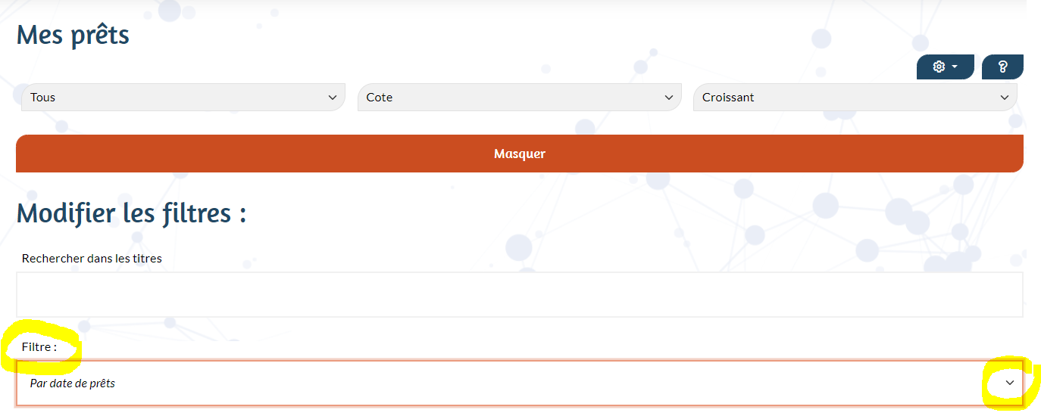

* **Attention de bien cocher toutes les cases**, sinon certains documents pourraient ne pas apparaître pour des raisons techniques.

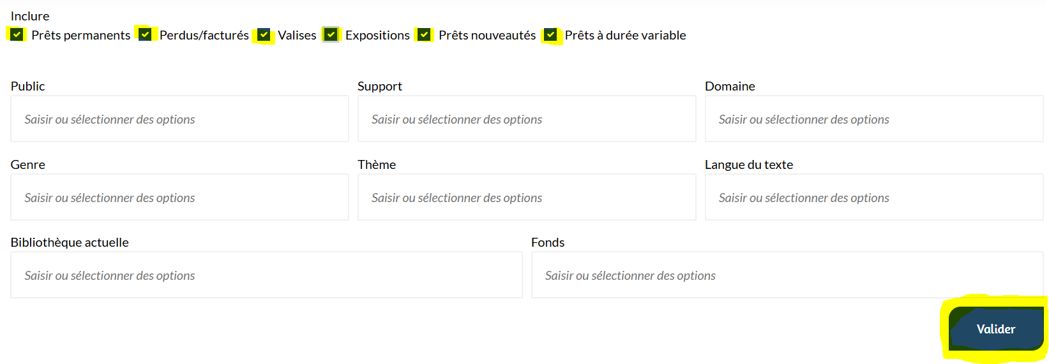

* Cliquer sur « Valider »

# TROUVER LA LISTE DES DOCUMENTS EN RETARD

* Dans le menu déroulant du menu de connexion, cliquez sur « Mes prêts » :



* Sur l’écran suivant, choisir le filtre Prêts en retard » en cliquant dans le menu déroulant :

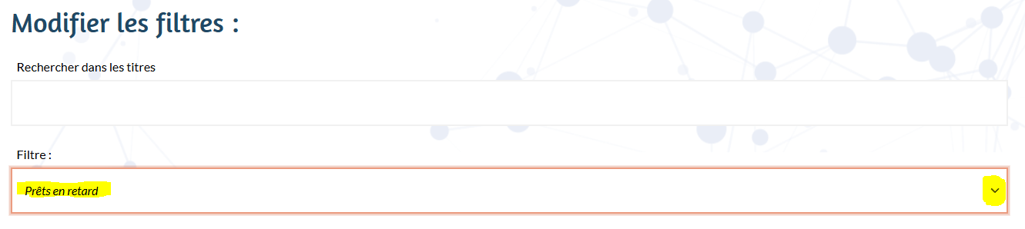

* **Attention de bien cocher toutes les cases**, sinon certains documents pourraient ne pas apparaître pour des raisons techniques.



* Cliquer sur « Valider »

# EXPORTER LA LISTE SOUS FORMAT « .CSV » (Excel)

* Cliquer sur la **roue crantée,** en haut à droite, au bout de la ligne « Mes prêts », pour voir le menu :

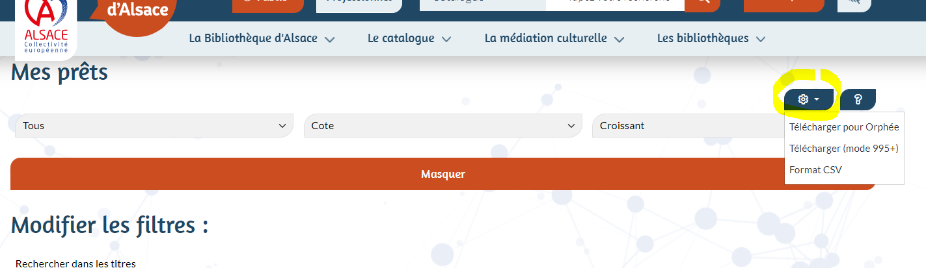

* Cliquer sur « Format CSV » (= Excel) :

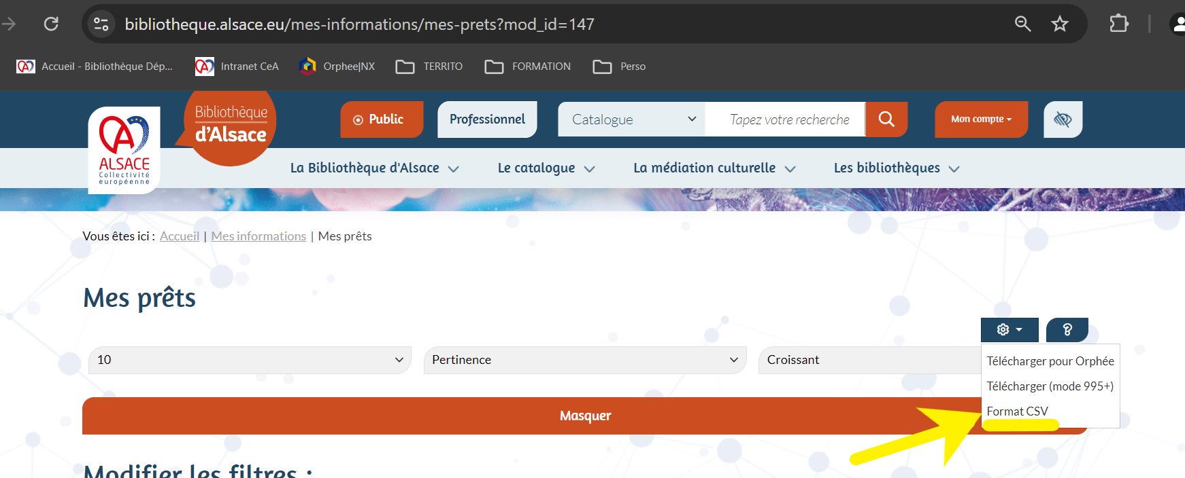

* Dans la fenêtre qui s’affiche, sélectionner les champs souhaités, puis cliquer sur « Télécharger » :

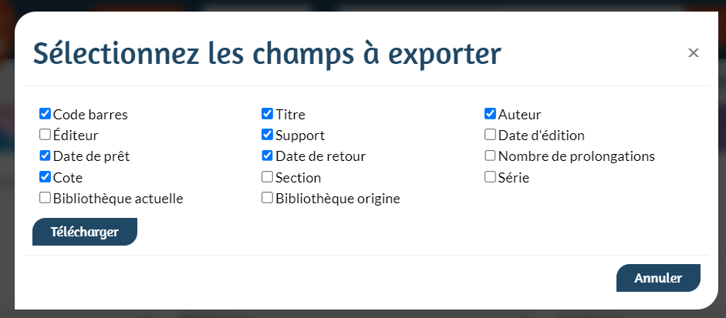

* En général le fichier se télécharge dans le dossier « Téléchargement » de votre ordinateur